1行目：主題
2行目：副題（ない場合は空行）
3行目：空行
4行目：氏名
5行目：所属
6行目：空行

7行目～：本文
１．大見出し
（１）中見出し
①小見出し

学生生活支援への特別活動法の応用
記入例
―アセスメントに基づく｢学級活動｣の実践―

特活 太郎
（特別活動大学）

１．本発表の目的
大学全入時代が近づきつつある中、学生の抱える不安･悩みは複雑化･多様化しており、問題解決型支援による対応のみならず、同時に問題を未然に防ぐ予防型支援や、学生生活のさらなる向上を目指す開発型支援が求められている。特に学生自身が｢大学生活づくり｣に主体的に参画する中で人間関係を構築し、将来の進路や生き方について考えることの意義は大きい。
筆者の勤務する短期大学では、教員がアドバイザーとして各クラスを担当し、週1回のクラス集会を中心に学生の生活づくりの支援を行っている。しかし、研究および授業を専門とする大学教員にとってクラス経営は未知の領域であり、試行錯誤しながら理論なき実践を行っているのが実態である。
それに対して、小・中・高等学校においては特別活動という領域が確立しており、その理念や理論に則って学級活動（ホームルーム活動）が行われている。こうした実践と研究の蓄積を高等教育における学生支援に活用できないであろうか。本発表では、筆者が行ったクラス集会を分析することを通じて、学生生活支援への特別活動法の応用可能性について検討する。

２．本発表の内容
（1）クラス集会の計画立案
学習指導要領に規定された特別活動の目標･内容に従って指導計画を整理することで、バランスのとれた系統的な活動の実現に努めた。
（2）アセスメントの実施
学校環境適応感尺度（ASSES:Adaptation Scale for School Environments on Six Spheres）は、栗原･井上(2010)によって開発された学校環境への適応感を示す尺度であり、①生活満足度、②教師サポート、③友人サポート、④向社会的スキル、⑤非侵害的関係、⑥学習適応の6因子によって構成される。筆者は担当クラスを対象に2011年度に計3回の調査を実施、その結果を活用して三次元からなる多層的･同時的･構造的な学生支援を展開した。そのうちの1つが一次的援助としてのクラス集会である。第1回調査（図1）をもとに計画を立案（診断的調査）、第2回調査を受けて計画を修正（形成的評価）、さらに第3回調査によって成果と課題を確認した（総括的評価）。
（３）アセスメントに基づく集会の実践
第1回調査で学習的適応に問題があるということが明らかになったため、試験勉強の方法に関して学生同士に話し合いをさせたり、｢ドリームマップ｣の作成を通して学生の学業に対する動機づけを高めたりした。
第2回調査では、学習的適応感は改善したものの、依然として2割の学生が問題を抱えていた。その背景には、保育者になることに対する悩みがあり、自己の進路について再考させるために｢職業レディネス･テスト[第3版]｣を使ったキャリア教育を実施した。その結果、第3回調査で学習的適応感はわずかに上昇している。
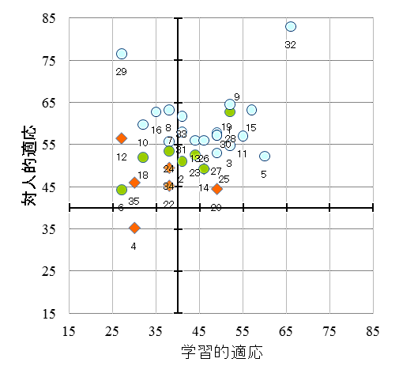
図1 第1回調査 学級内分布票

